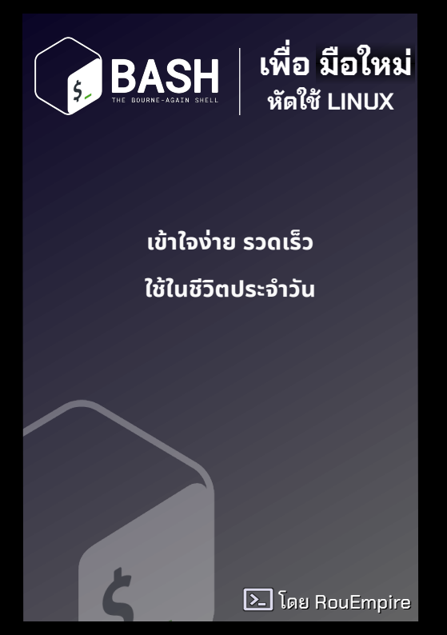
คำนำ
บริจาคให้เรา
โร้ดแมพ
สารบัญ

บทที่ 0

BASH คืออะไร

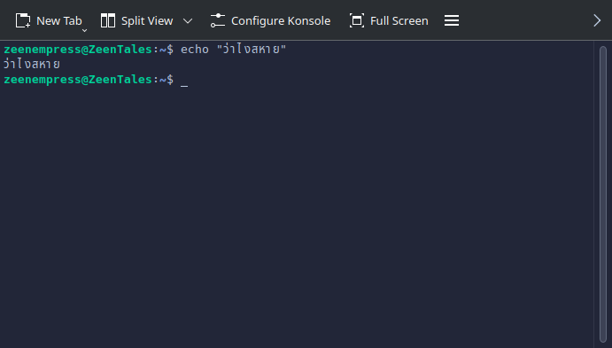
BASH คือภาษาที่ใช้ใน Terminal ของ Linux ส่วนใหญ่ มีที่มามาจาก Shell ซึ่งใช้กับ Linux ยุคก่อน ก่อนที่จะพัฒนามาเรื่อยๆ จนเป็น BASH (Bourne-Again SHell) ที่เรารู้จักกันมาจนถึงทุกวันนี้
*ภาพของ Terminal ที่กำลัง run คำสั่งง่ายๆ
สำหรับการใช้ภาษา BASH นั้น จะต้องเรียกใช้ Terminal Emulator ซึ่งแต่ละ OS ก็จะมี Terminal ที่แตกต่างกัน มีฟีเจอร์และรูปลักษณ์ต่างกัน แต่ส่วนใหญ่แล้วมักจะใช้ BASH เป็นภาษาที่ใช้ป้อนคำสั่งเป็นหลัก
ในบทต่อๆ ไป จะมีการสอนวิธีตรวจสอบภาษาที่ Terminal นั้นใช้อยู่
ตัวอย่างระบบที่ใช้
   | ชื่อ | GNOME Terminal
 | ข้อมูล | พบได้ใน linux ที่ใช้ Gnome DE
   | ชื่อ | Konsole
 | ข้อมูล | พบได้ใน Linux ที่ใช้ KDE
   | ชื่อ | Xfce Terminal
 | ข้อมูล | พบได้ใน linux ที่ใช้ Xfce DE
 | ชื่อ | QTerminal
 | ข้อมูล | พบได้ใน linux ที่ใช้ LXQt DE

เราเปิดมาเจออะไรใน BASH?

เมื่อเราเปิด Terminal ขึ้นมา เราจะพบกับ Prompt ซึ่งประกอบไปด้วย 4 สิ่งนี้
- User Name
- Computer Host
- Directory
- User Type
ดังภาพ
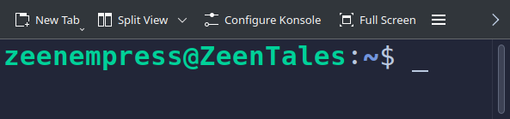
Syntax คือ
UserName@ComputerHost:~$

เราสามารถ Break Down ออกมาได้ดังนี้
User@Host:~$ _
User | User Name ที่ Login และใช้ Terminal นี้อยู่
@ | ไม่มีความหมายอะไร แค่คั่นระหว่าง User กับ Host
Host | ชื่อคอมพิวเตอร์ที่เรากำลังใช้อยู่
:~ | Directory ที่เรากำลังอยู่ ในตอนนี้
$ | สถานะของผู้ login
_ | ไม่มีความหายอะไร เป็นแค่พื้นที่สำหรับพิมพ์คำสั่ง

อธิบายความหมายของ :~ เพิ่มเติม

ตัวอย่าง Folder ที่อยู่ | Prompt ที่ปรากฎ
home | User@Host:~$
home/Downloads | User@Host:~/Downloads$
home/Empress | User@Host:~/Empress$
home/Downloads/IDM | User@Host:~/Downloads/IDM$

เช่น
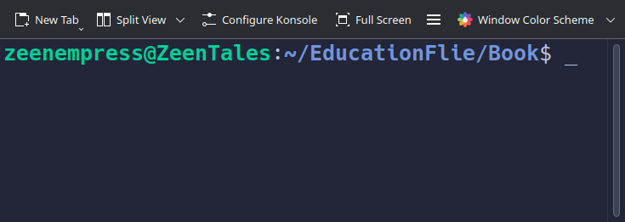
ตอนนี้เราอยู่ที่โฟลเดอร์ Book โดยมี Path คือ
home/EducationFlie/Book

อธิบายความหมายของ $ เพิ่มเติม

ใน Prompt ของ BASH นั้นจะมีสัญลักษณ์นึง วางอยู่ด้านหน้าของคำสั่งที่เรากำลังจะพิมพ์เสมอ นั่นคือสัญลักษณ์สำหรับการบอกสถานะของ User ที่กำลังพิมพ์คำสั่งอยู่ มักเรียกว่า Prompt Character
User@Host:~$
โดย Prompt Character นั้น สามารถเป็นได้ 2 ตัวอักษร คือ $ และ #
$ คือ สัญลักษณ์ที่บอกว่าเรากำลัง Login และใช้ Terminal นี้อยู่ในฐานะ RegularUser (General User) ที่มีสิทธิ์ในการใช้คำสั่งเฉพาะบางคำสั่งตามที่ระบบกำหนด และเป็นค่า Default ของ Terminal ด้วย
# คือ สัญลักษณ์ที่บอกว่าเรากำลัง Login และใช้ Terminal นี้อยู่ในสิทธิ์ของ Root User หรือในอีกชื่อ “SuperUser (Administrator)” โดยเราจะมีสิทธิ์เข้าถึงทุกคำสั่งและทุกไฟล์ของทุก User ใน Host นั้นๆ
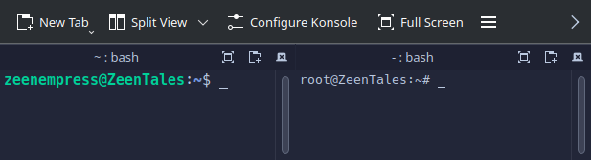
ด้านซ้าย คือ Regular User ด้านขวาคือ Super User

บทที่ 1

การย้ายไปมาด้วยคำสั่ง (CD)

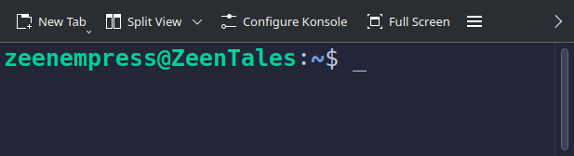
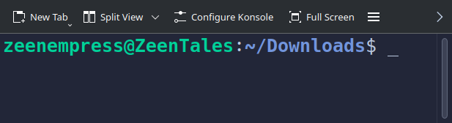
จากภาพด้านขวา หากเราต้องการย้ายที่อยู่ของเราจากภาพด้านบน (home) ไปโฟลเดอร์ในภาพด้านล่าง (home/Downloads) เราจะต้องใช้คำสั่งอะไร?

คำตอบคือ คำสั่ง “CD” ซึ่งย่อมาจาก Change Directory
User@Host:~$ cd targetDirectory

ใส่คำสั่ง cd คั่นด้วยเว้นวรรค และใส่ตำแหน่ง หรือ ชื่อของโฟลเดอร์ที่ต้องการที่จะเข้าไปได้เลย จากนั้นให้กด Enter บนคีย์บอร์ด แล้ว Prompt ที่บอกตำแหน่งของเราจะเปลี่ยนตำแหน่งเป็นตำแหน่งใหม่ทันที

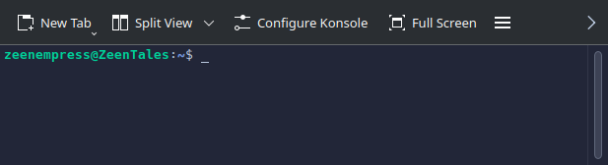
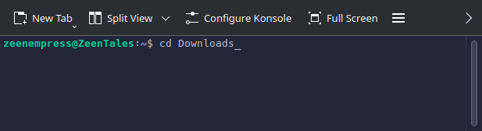
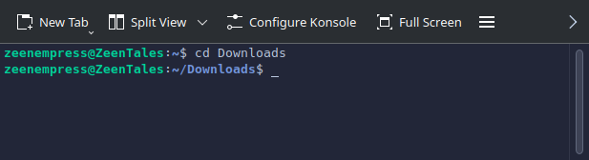
คำอธิบาย :
ภาพที่ 1 : เปิด Terminal ขึ้นมา
ภาพที่ 2 : ใส่คำสั่ง
cd Downloads
ภาพที่ 3 : กด Enter จากนั้น User จะเข้าสู่ Folder ที่มีชื่อว่า home/Dowloads และบรรทัดใหม่ที่รอคำสั่งใหม่จะโผล่ขึ้มา
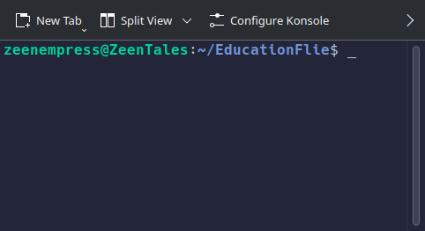
เราสามารถถอยกลับไปยังโฟลเดอร์ที่แล้วได้ โดยการใช้คำสั่ง
cd ..
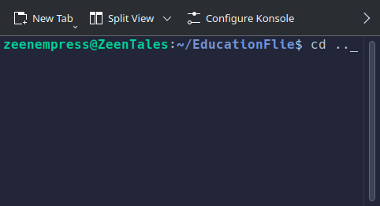
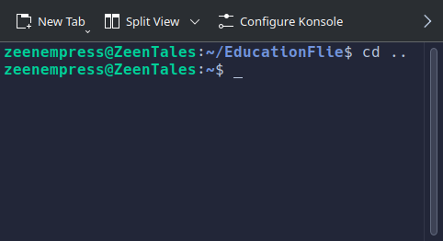
จะเห็นได้ว่า ภาพทางด้านขวานั้น เดิม^{ภาพที่ 1} ที่เราจะอยู่ที่ home/EducationFlies แต่หลังจากที่เราใส่คำสั่งดังกล่าว^{ภาพที่ 2} และกด Enter ตำแหน่งของเราจะเปลี่ยนไปเป็น home แทน^{ภาพที่ 3}

เราสามารถใช้วิธีนี้ในการ Navigate (นำทาง) ไปยัง Directory ต่างๆ ตลอดทั้งเครื่อง Linux ของเราได้เลย ตราบได้ที่เราเป็นเจ้าของเครื่อง หรือมีสิทธิ์ เทียบเท่า
เราสามารถย้ายไปที่โฟลเดอร์อื่นไกลๆ ได้ในการใช้คำสั่งเดียว
แบบปกติ | U@H:~$ cd TargetDirectory
แบบลึก | U@H:~$ cd TargetDirectory1/TargetDirectory2
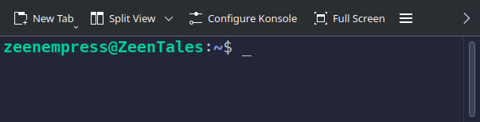
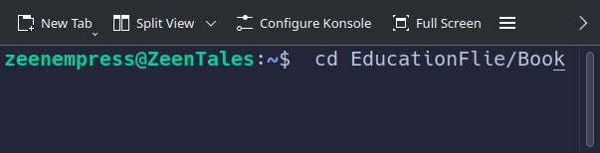
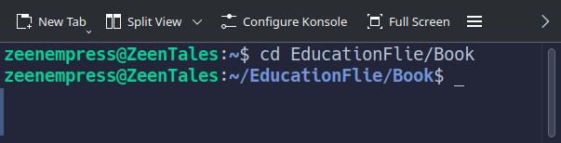
เราสามารถใช้วิธีเดียวกันนี้กับการถอยกลับได้เช่นกัน
U@H:~$ cd ../.. | U@H:~$ cd ../../..

ทางลัดของ CD

เพื่อที่ user จะสามารถ navigate ไปมาในคอมพิวเตอร์ได้รวดเร็วยิ่งขึ้น ในคำสั่ง cd จึงมี shortcut พิเศษต่างๆ ไว้สำหรับ user ที่ต้องการความรวดเร็วและความเร้าใจในการใช้ Terminal และมักจะมีประโยชน์มาในแทบทุกสถานะการณ์ที่ต้องใช้ Terminal ในการทำงานเป็นหลัก
ทางลัดกลับบ้าน : เป็นการใช้คำสั่ง cd เฉยๆ โดยที่ไม่มีอะไรต่อหลังเลย เมื่อกด Enter หลังพิมพ์คำสั่งนี้ Terminal จะพา User มาที่ home ทันที
cd
ทางลัด ~ : ให้ผลลัพธ์แบบเดียวกันกับ “ทางลัดกลับบ้าน”
cd ~
ทางลัด - : สลับไปมาระหว่างตำแหน่งปัจจุบันกับตำแหน่งที่แล้ว
cd -
ทางลัด / : ไปที่ตำแหน่ง root ทันที
cd /

บทที่ 2

การ List ไฟล์

ถ้าหากว่าเราอยู่ใน Directory ใดๆ และอยากทราบว่าใน Directory นั้นมี File กับ Folder อะไรบ้าง เราจะทำอย่างไร?
การใช้คำสั่ง ls (ย่อมาจาก List) คือคำตอบ
User@Host:~$ ls
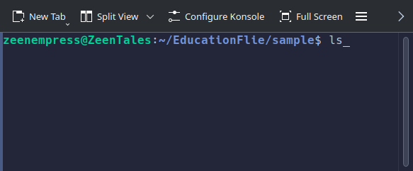
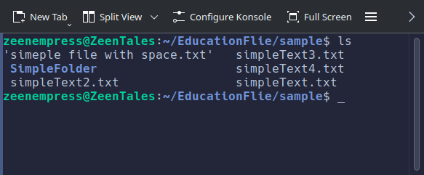
เมื่อเราใช้คำสั่ง ls จะพบได้ว่า Terminal จะ List รายชื่อ File และ Folder ที่มีอยู่ในที่อยู่ของเรา โดยตามที่ List มา เราสามารถแบ่งสิ่งที่ Terminal List มาให้ได้อยู่ 3 ประเภท
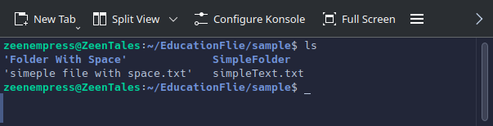
จากภาพ เราจะแบ่งสิ่งที่ List ออกมาได้เป็น 3 สิ่ง ดังนี้
simpleFolder | ประเภท | Folder หรือ Directory
simpleFolder | ข้อมูล | ถูกไฮไลต์ด้วยสีพิเศษ
SimpleText.txt | ประเภท | File
SimpleText.txt | ข้อมูล | แสดงผลปกติ
‘File with space.txt’  ‘Folder With Space’ | ประเภท | File/Folder ที่มีเว้นวรรคในชื่อ
‘File with space.txt’  ‘Folder With Space’ | ข้อมูล | มีสัญลักษณ์ ‘ ครอบซ้ายขวา
*ในทางเดียวกัน หากเราต้องการใช้คำสั่ง cd กับ Folder ที่มีเว้นวรรคในชื่อ เราจะต้องใส่เครื่องหมาย ‘ หรือ “ ครอบไว้ด้วย
ถูก | User@Host:~& cd ‘Folder With Space’
ถูก | User@Host:~& cd “Folder With Space”
ผิด | User@Host:~& cd Folder With Space
เมื่อ User ใช้คำสั่ง ls ตัว Terminal จะ list มาให้แค่ไฟล์และโฟลเดอร์ปกติเท่านั้น หากอยากให้ Terminal แสดงไฟล์กับโฟลเดอร์ที่ซ่อนอยู่ เราจะต้องเติม Flag ที่มีชื่อว่า -a (ย่อมาจาก --all) ไว้ข้างหลัง
User@Host:~$ ls -a
User@Host:~$ ls --all
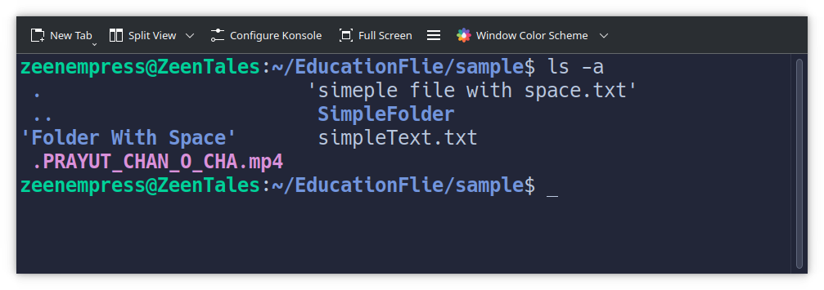
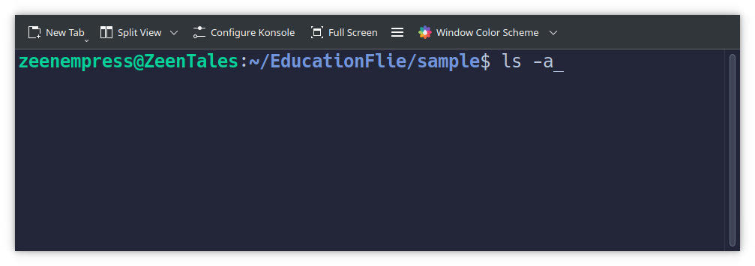
จะเห็นได้ว่า ไฟล์ .PRAYUT_CHAN_O_CHA.mp4 ที่ถูกซ่อนอยู่ได้ถูกแสดงผลขึ้นมาเมื่อใช้คำสั่งนี้ (การใช้คำสั่ง ls --all จะให้ผลแบบเดียวกัน)
หากผู้ใช้ต้องการดูข้อมูงเพิ่มเติมของไฟล์นั้นๆ ใน Terminal ผู้ใช้สามารถใช้คำสั่ง ls -l ซึ่งจะเป็นการสั่งให้ Terminal แสดงรายชื่อของไฟล์และ ข้อมูลอื่นๆ ของไฟล์นั้นๆ ด้วย
User@Host:~$ ls -l
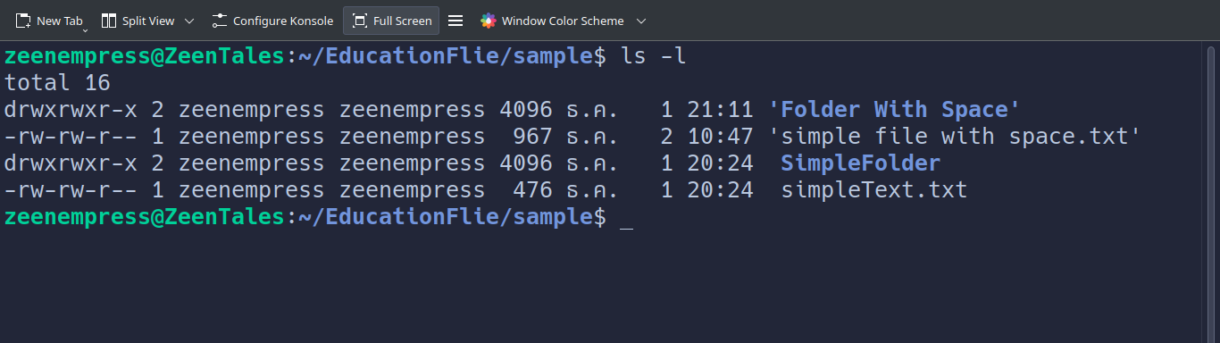
ช้อมูลที่แสดงขึ้นมานั้นจะมีหลานส่วน และอาจจะดูยากไปหน่อย แต่มีประโยชน์มากหากดูเป็น โดยจะมีการสอนวิธีการใช้ในบทต่อๆ ไปของหนังสือเล่มนี้
สำหรับตอนนี้ ให้ดูทางด้านขวาสุดของแต่ละแถว นับมาทีละลำดับ
- ลำดับที่ 1 : ชื่อไฟล์/โฟลเดอร์
- ลำดับที่ 2 : เวลาที่แก้ไขล่าสุด เรียงเป็น เดือน วันที่ เวลา
- ลำดับที่ 3 : ขนาดไฟล์ (มีหน่วยเป็น bytes) สำหรับโฟลเดอร์จะมีจำนวนเป็น 4096

ด้านหลังเครื่องหมาย – สามารถใส่หลายๆ คำสั่งเข้าไปพร้อมกันได้หลายตัวอักษร ขึ้นอยู่กับความต้องการของ User
User@Host:~$ ls -al
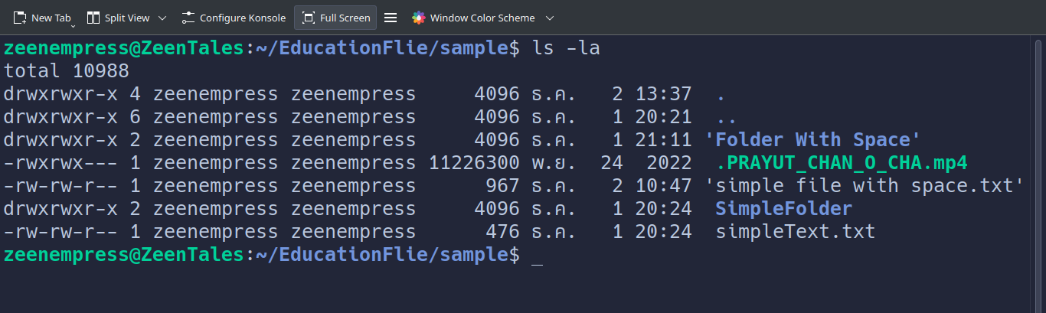
คำสั่งด้านบนเป็นการรวมกันระหว่าง -l และ -a เข้าด้วยกัน กลายเป็น -al (สามารถเขียนสลับกันเป็น -la ได้) โดยจะเป็นคำสั่งที่ทำให้ Terminal แสดงไฟล์ทั้งหมด ไม่สนว่าไฟล์นั้นจะถูกซ่อนอยู่หรือไม่ และแสดงข้อมูลของไฟล์นั้นๆ ด้วย
จากภาพจะเห็นได้ว่า ไฟล์ที่ถูกซ่อนไว้จะถูกแสดงขึ้นมาตามแบบของ -a และมีการให้ข้อมูลอื่นๆ ของไฟล์นั้นตามรูปแบบของคำสั่ง -l ด้วย

ในคำสั่ง ls นั้นไม่ได้มีแค่ -l กับ -a ที่เป็นตัวช่วยในการทำงานเพียงอย่างเดียว ยังมีตัวช่วยอีกมากมายที่เป็นประโยชน์ เราสามารถใช้คำสั่ง man เพื่อเปิด “Official Manual” ของคำสั่งนั้นๆ ได้ และในนั้นจะมีลิสท์ของ Flag ที่เราสามารถนำมาใช้ได้
User@Host:~$ man ls

บทที่ 3

การจัดการไฟล์ใน Terminal

การสร้างไฟล์
ใช้คำสั่ง Touch เพื่อสร้างไฟล์ใน Terminal ณ ตำแหน่งที่เราอยู่
touch fileName.txt
หรือใช้คำสั่งเดียวกัน สร้างไฟล์ในตำแหน่งอื่นๆ ที่ลึกกว่า
touch folder/folder/folder/fileName.txt

การสร้าง Folder/Directory
ใช้คำสั่ง mkdir (ย่อมากจาก Make Directory) เพื่อสร้าง Folder ในตำแหน่งที่เราอยู่ หรือสร้างในตำแหน่งที่ลึกกว่า แบบเดียวกันกับคำสั่ง Touch
mkdir folderName
mkdir folder/folder/folder/folderName

การย้ายไฟล์ / โฟลเดอร์
ใช้คำสั่ง mv (ย่อมาจาก Move)
mv file.txt destination
- file.txt หมายถึง: ไฟล์ที่ต้องการจะย้าย
- destination หมายถึง: ตำแหน่งปลายทางที่ต้องการจะย้ายไป
เราสามารถใช้วิธีเดียวกันนี้กับการย้ายโฟลเดอร์ได้เช่นกัน
mv sourceFolder destinationFolder
หากต้องการย้ายไฟล์หลายๆ ไฟล์พร้อมกัน ให้เขียนเรียงกันได้เลย
mv file1.txt file2.txt file3.txt file4.txt file5.txt destinationFolder
หากเราต้องการย้ายไฟล์จำนวนทั้ง Folder ให้ใช้เครื่องหมาย * ซึ่งหมายถึงการ Mention ทุกไฟล์และโฟลเดอร์ที่เราอยู่ในตำแหน่งนั้นๆ
mv * destinationFolder
เรายังสามรถดู Official Manual ด้วยคำสั่ง man ได้ด้วย แนะนำให้ใช้คำสั่งนี้ครั้งแรกเพื่อศึกษาเพิ่มเติมเกี่ยวกับวิธีใช้ขั้นสูง
man mv

การลบไฟล์ / โฟลเดอร์
เราใช้คำสั่ง rm (ย่อมาจาก Remove) ในการลบไฟล์
rm file.txt
rm file1.txt file2.txt file3.txt
หากเราต้องการลบโฟลเดอร์ และไฟล์อื่นๆ ทุกไฟล์ที่อยู่ในนั้น ให้เติม Option ที่มีชื่อว่า Recursive ลงไป โดยใช้ Flag -r หรือ --recursive
rm -r folderName

เมื่อเราใช้คำสั่ง rm คอมพิวเตอร์จะลบไฟล์/โฟลเดอร์ที่เราบอกไปทันที โดยที่ไม่มีการแจ้งเตือนใดๆ หากต้องการให้ Terminal ลิสต์สิ่งที่ลบไป ให้เติม Option ที่มีชื่อว่า Verbose ลงไป โดยใช้ Flag -v หรือ --verbose (แน่นอนว่าใช้ร่วมกับ -r ได้)
rm -v file1.txt file2.txt file3.txt
rm -vr folderName

การใช้คำสั่ง rm จะเป็นการลบไฟล์จากเครื่องไปอย่างถาวร
ไม่ใช่การย้ายไฟล์ไป “ถังขยะ”
โปรดคิดดีๆ ก่อนกด Enter นะ

การดูเนื้อหาไฟล์ด้วย “แมว”
เราสามารถแสดงเนื้อหาของไฟล์ใดๆ ที่เก็บขอมูลเป็น Text ใน Terminal ได้ โดยการใช้คำสั่ง cat ดังนี้
cat fileName.txt

เพื่อให้อ่านไฟล์ดังกล่าวได้ง่ายขึ้น เรายังสามารถเติม Option ที่ช่วยให้อ่านสัญลักษณ์ที่มองไม่เห็นได้ง่ายขึ้น
Flag -E (ย่อมาจาก --show-ends) เมื่อใส่ Option นี้ ทุกๆ บรรทัดสุดท้ายของไฟล์จะมีเครื่องหมาย $ ปรากฎขึ้น
cat -E fileName.txt
Flag -T (ย่อมาจาก --show-tabs) เมื่อใส่ Option นี้ ทุกที่ในไฟล์ที่มี “tab” จะถูกเขียนแทนด้วย ^I แทน
cat -T fileName.txt
Flag -n (ย่อมาจาก --number) เมื่อใส่ Option นี้ จะมีการแสดงตัวเลขหน้าบรรทัดของไฟล์นั้นๆ ว่า บรรทัดนั้นเป็นบรรทัดที่เท่าไหร่
cat -n fileName.txt

การ Copy ไฟล์/โฟลเดอร์
ใช้คำสั่ง cp (ย่อมาจาก Copy) ดังนี้
cp fileName.txt folder
cp fileName.txt folder1/folder2/folder3

หากต้องการ Copy โฟลเดอร์และไฟล์ทั้งหมดในนั้น ให้เติม Option ที่มีชื่อว่า Recursive ซึ่งใช้ Flag -r หรือ --recursive
cp -r SourceFolder DestinationFolder
เมื่อทำการ Copy ไฟล์ไปที่อื่น แล้วมีไฟล์ชื่อซ้ำกัน?
ต้องการเขียนทับ : ให้รันคำสั่งได้เลย ไฟล์เก่าจะหายไปและไฟล์ใหม่จะมาแทนที่
ต้องการหลีกเลี่ยงการเขียนทับ : ใช้ Flag -n (ย่อมาจาก --no-clobber) คำสั่งที่ใช้ Option นี้จะไม่เขียนทับไฟล์นั้นกรณีที่มีไฟล์ที่ชื่อซ้ำกัน
ต้องการเขียนทับไฟล์เก่า : ใช้ Flag -u (ย่อมาจาก --update) กรณีที่มีไฟล์ที่ชื่อซ้ำกัน เครื่องจะเช็คว่าไฟล์ที่จะเขียนทับนั้นเก่ากว่าหรือไม่ ถ้าเก่ากว่า ก็จะเขียนทับ ถ้าใหม่กว่า ก็จะไม่มีการเขียนทับ

บทที่ 4

การจัดการ Terminal

ทำความสะอาด Terminal
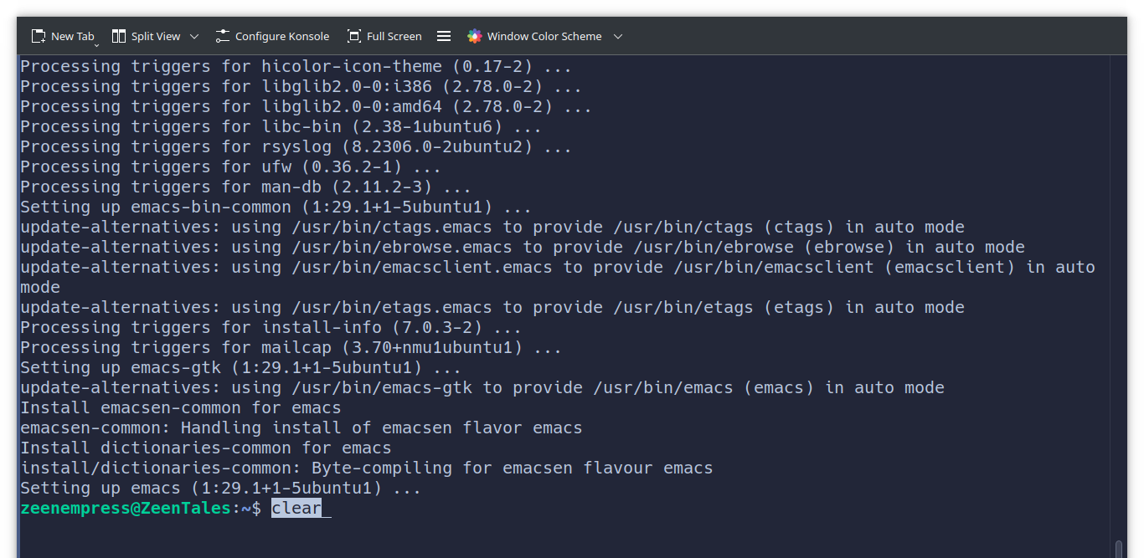
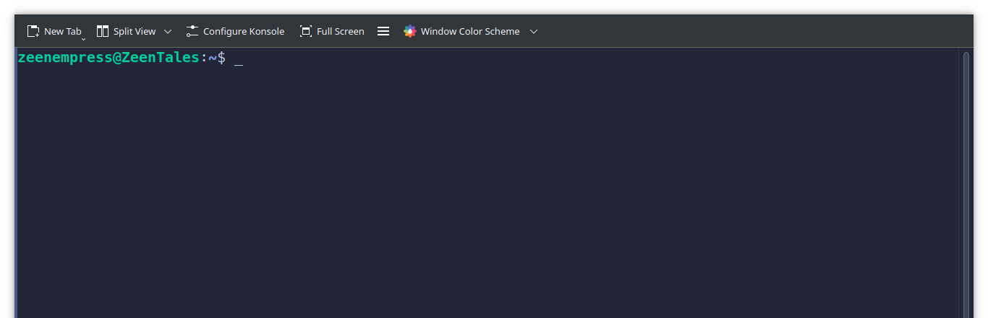
ใช้คำสั่ง clear เพื่อ clear Terminal ให้สะอาดหมดจด

การดูข้อมูลระบบด้วย Neofetch
ใช้คำสั่ง neofetch เพื่อดูข้อมูลระบบและจำนวน RAM ที่ใช้ไป
neofetch
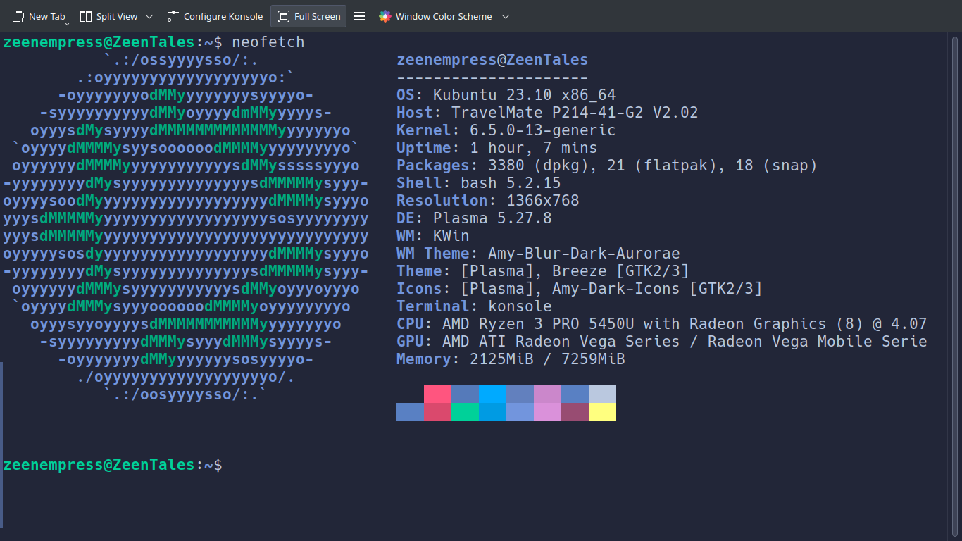
ขอมูลต่างๆ ของคอมพิวเตอร์ที่รัน Linux นี้อยู่จะถูกแสดงที่นี่ เช่น ชื่อระบบปฎิบัติการ (OS) ชื่อเครื่องที่รันอยู่ (Host) เวอร์ชั่นของ Kernel (Kernel) ภาษาที่ใช้ใน Terminal (Shell) Desktop Environment (DE) Windows Manager (WM) ชื่อ Terminal (Terminal) เสปกของเครื่อง (CPU/GPU) รวมไปถึง RAM (Memory) ที่ใช้อยู่และทั้งหมดที่มี
ทางด้านซ้ายจะเป็น Logo ของ OS โดยจะมาในรูปแบบ Ascii Art

การใช้ tab เพื่อ auto-fill
เมื่อเราต้องการพิมพ์คำสั่งยาวๆ ใน Terminal บางทีการพิมพ์คำสั่งให้ครบทุกตัวอักษรอาจจะทำให้การใช้คำสั่งของเราช้าโดยไม่จำเป็น การใช้ auto-fill จึงเป็นคำตอบ
ลองกดปุ่ม tab บนแป้นพิมพ์ขณะที่เราพิมพ์คำว่า “cle” เราจะพบได้ว่า คำว่า “cle” จะถูกเปลี่ยนเป็น “clear” ทันที ซึ่งจะทำให้การพิมพ์คำสั่งของเราใน Terminal นั้นเร็วขึ้นมาก
แน่นอนว่าเราสามารถใช้วิธีเดียวกันนี้กับทุกคำสั่งที่มีใน Terminal ได้เลย เช่นการกด tab ขณะพิมพ์คำว่า “tou” จะทำให้คำสั่งนั้นกลายเป็น “touch” ทันที
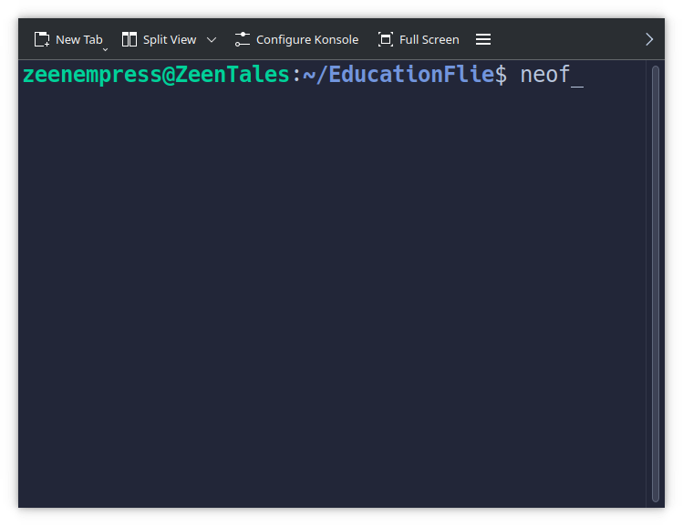
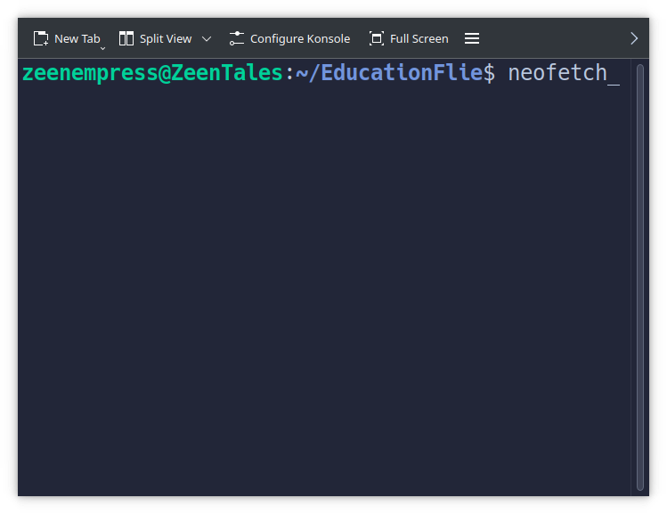
กด tab

การใช้คำสั่ง “ที่แล้ว”
ให้ใช้ปุ่มลูกศร ขึ้น และ ลง บนคีย์บอร์ดเพื่อดูคำสั่งที่เพิ่งใช้ไป
สมมุติว่าเราใช้คำสั่งไปแล้ว 3 คำสั่ง ตามลิสต์นี้
mkdir MyCode
touch MyCode/index.html
touch MyCode/style.css
ในการพิมพ์คำสั่งครั้งที่ 4 หากเรากดปุ่มลูกศร ขึ้น บนคีย์บอร์ด จะปรากฎ code ที่เขียนว่า touch MyCode/style.css ขึ้นมาทันที และหากเรากดปุ่มลูกศร ขึ้น อีกครั้ง code ที่เราเขียนไว้ก่อนหน้านั้นก็จะขึ้นมาอีก เป็น touch MyCode/index.html ซึ่งวิธีนี้ถือว่าเป็นวิธีที่ดีมากในการเขียน code ที่ต้องเขียนซ้ำๆ กันหลายๆ ครั้ง หรือต้องการย้อนกลับไปใช้คำสั่งเก่าและแก้ไขนิดหน่อยเพื่อที่จะสั่งคำซ้ำคล้ายๆ กันกับแบบคำสั่งที่แล้ว โดยไม่จำเป็นต้องพิมพ์ใหม่ทั้งหมด
การกดปุ่มลูกศร ลง บนคีย์บอร์ด จะเป็นการทำให้ Terminal พาเรากลับมาที่ code เดิมของเรา (ที่เขียนล่าสุด)

Shortcut ใน Terminal
ใน Terminal นั้นมี Shortcut ที่ช่วยให้การพิมพ์คำสั่งของเราเร็วขึ้นอยู่อีกมาก เช่น
Ctrl + A : เลื่อน Cursor มาที่ด้านหน้าสุดของบรรทัด
Ctrl + E : เลื่อน Cursor มาที่ด้านหลังสุดของบรรทัด
Ctrl + U : ลบคำสั่งที่เขียนไป ตั้งแต่ตัวอักษรแรกจนถึง Cursor
Ctrl + K : ลบคำสั่งที่เขียนไป ตั้งแต่ตัวอักษรสุดท้ายจนถึง Cursor
Ctrl + Shift + V : วาง Text ที่อยู่ใน Clipboard ลง Terminal
Ctrl + Shift + C : คัดลอก Text ใน Terminal ลง Clipboard
Ctrl + + : ขยายขนาดตัวอักษรใน Terminal
Ctrl + - : ลดขนาดตัวอักษรใน Terminal
Ctrl + Shift + - : Undo Shortcut ล่าสุดที่กดไป
Ctrl + W : ลบตัวอักษรทางซ้ายของ Cursor ไปเรื่อยๆ จนกว่าจะเจอเว้นวรรค
Ctrl + D : ออกจาก Terminal

บทที่ 5

การแก้ไขไฟล์ Text

การแก้ไขไฟล์ด้วย nano
Nano (Nano’s ANOther Editor หรือ GNU nano) คือซอฟแวร์ที่ทำให้เราสามารถแก้ไขไฟล์จำพวก Text ใน Terminal ได้เลยโดยที่ไม่จำเป็นต้องเปิดแอพพลิเคชั่นอื่นๆ แยก
ก่อนที่เราจะแก้ไขไฟล์ด้วย Nano ได้ เราจะต้องมั่นในก่อนว่าคอมพิวเตอร์ของเรามีซอฟแวร์ตัวนี้ติดตั้งอยู่ในเครื่อง
ให้พิมพ์คำสั่ง
nano --version
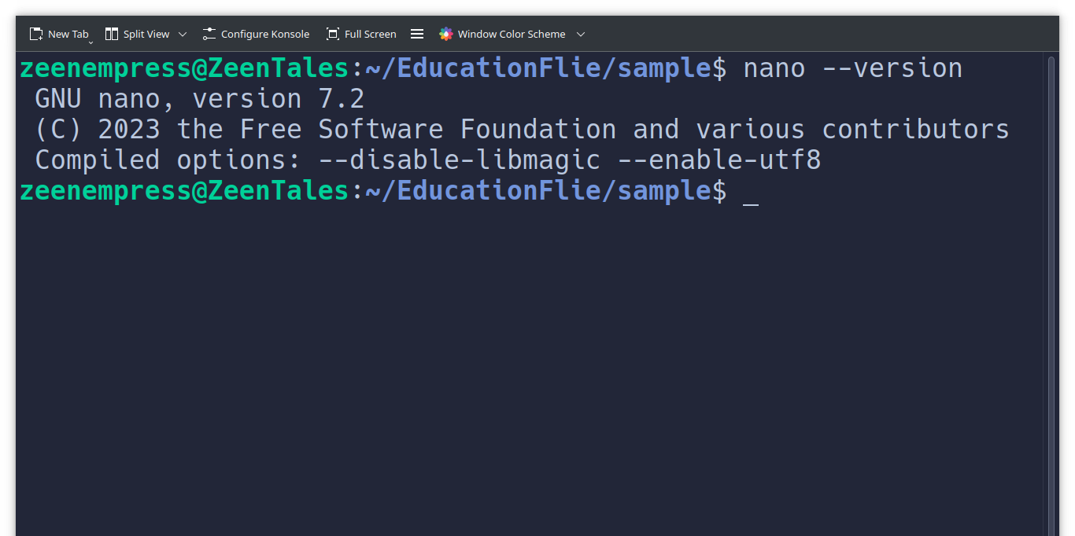
หากผลที่ได้ ไม่ใช่ Error แต่เป็นการบอกเวอร์ชั่นของ nano ในเครื่อง ก็หมายความเราสามารถใช้ nano ได้แล้ว
กรณีที่ยังไม่ได้ติดตั้ง ให้ดูบทที่ 7
วิธีการเปิดไฟล์ด้วย nano คือ
nano fileName.txt
โดยหน้าแรกหลังจากเปิดไฟล์มาคือหน้านี้
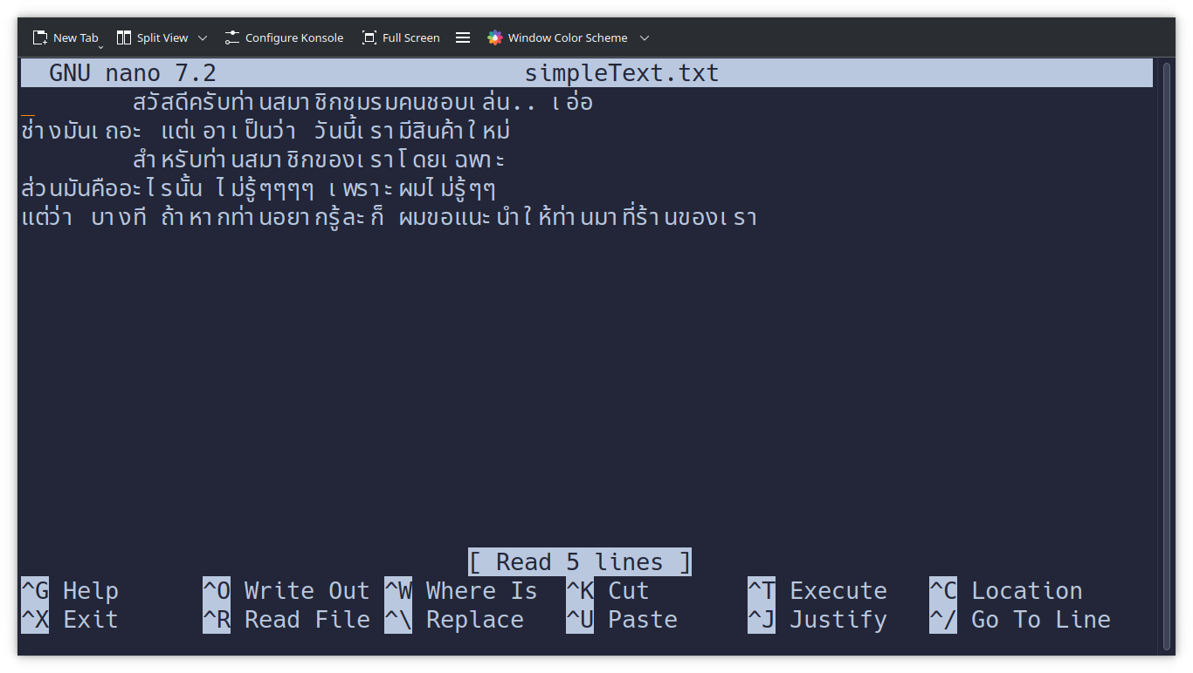
การใช้คำสั่ง cat จะเป็นการแสดง Text ในไฟล์บน Terminal แต่ nano จะแยกไปแสดงใน Terminal พิเศษ (แต่ยังคงอยู่ Console เดิม) โดยใน Terminal พิเศษนี้จะมีหน้าตาดังนี้

ด้านล่าง : Shortcut ที่ใช้ได้
บนซ้าย : เวอร์ชั่นของ nano ที่ใช้อยู่
บนกลาง : ชื่อไฟล์ที่กำลังดูอยู่
เมื่อผู้ใช้อยู่ในหน้านี้ ผู้ใช้สามารถใช้คำสั่ง Ctrl + X เพื่อออกจากหน้านี้ไปยัง Terminal เดิมได้ หรือหากต้องการแก้ไข ผู้ใช้สามารถใช้ปุ่มลูกศรบนคีย์บอร์ดเพื่อ Navigate ไปมาในไฟล์ และอักขระต่างๆ บนแป้นพิมพ์เพื่อแก้ไขข้อความได้เลย
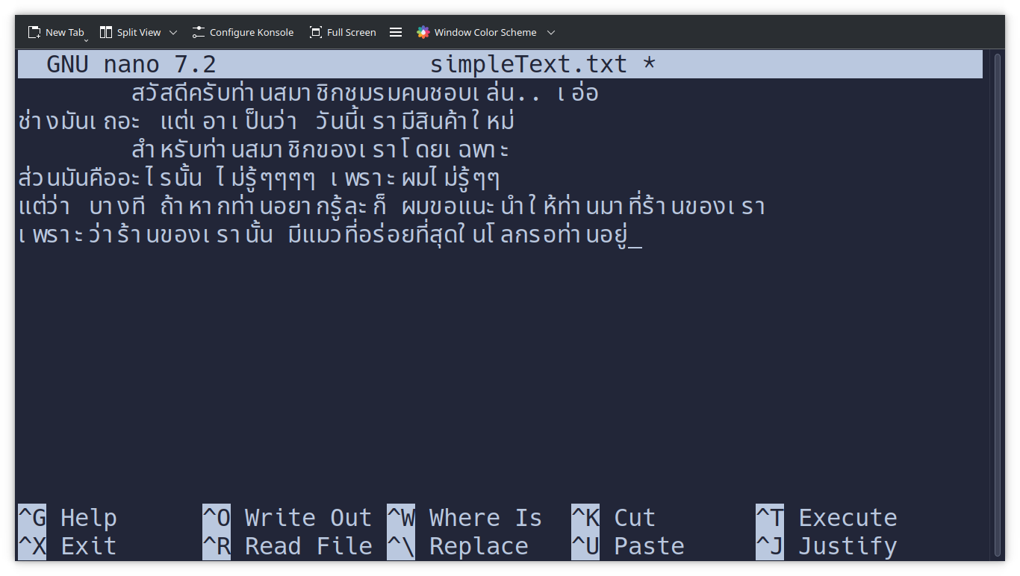
ถ้าเกิดว่าเราต้องการจะออกจากหน้านี้โดยการกด Ctrl + X ตัว Terminal จะถามเราว่า “ต้องการที่จะ save ไหม” ถ้าหากต้องการ ก็ให้กด Y (Yes) บนแป้นพิมพ์ หากไม่ต้องการ ก็ให้กด N (No)จากนั้นเราจะเข้าโหมดตั้งชื่อไฟล์ (ในกรณีที่เราตอบ Y (Yes)) หากต้องการกลับไปแก้ไขอีกครั้ง ให้กด Ctrl + C แต่หากต้องการออกจากหน้านั้น (หน้าตั้งชื่อไฟล์) ก็ให้กด Enter แล้วเราจะกลับมาที่ Terminal ทันที

การแก้ไขไฟล์ด้วย vim
Vim (VI IMprove) คือโปรแกรมแก้ไขไฟล์ Text ที่ออกแบบมาเพื่อช่วยให้ User เสียเวลากับการเขียน Text น้อยลงให้มากที่สุดเท่าที่จะเป็นไปได้
ในโปรแกรม Text Editor ทั่วๆ ไปนั้น เราก็จะแก้ไขไฟล์ด้วยการพิมพ์ตัวอักษารลงไป เวลาลบก็ใช้ปุ่ม Backspace เวลาเลื่อน Cursor ถ้าไม่ใช้ mouse ก็ปุ่มลูกศรบนคีย์บอร์ด ซึ่งวิธีการเหล่านี้มักจะทำให้งานเขียนของเราช้าลง หรือขาด Flow ในการทำงานบ่อยๆ
Vim นั้นเกิดมาเพื่อแก้ไขปัญหานี้โดยเฉพาะ โดยตัวโปรแกรมจะแบ่งเป็น 2 โหมด คือ Normal Mode และ Insert Mode เพื่อให้ User สามารถทำงานต่างๆ แยกกันได้
ใช้คำสั่ง vi --version หรือ vim --version เพื่อให้แน่ใจว่าเครื่องเราติดตั้ง Vim อยู่
vi --version
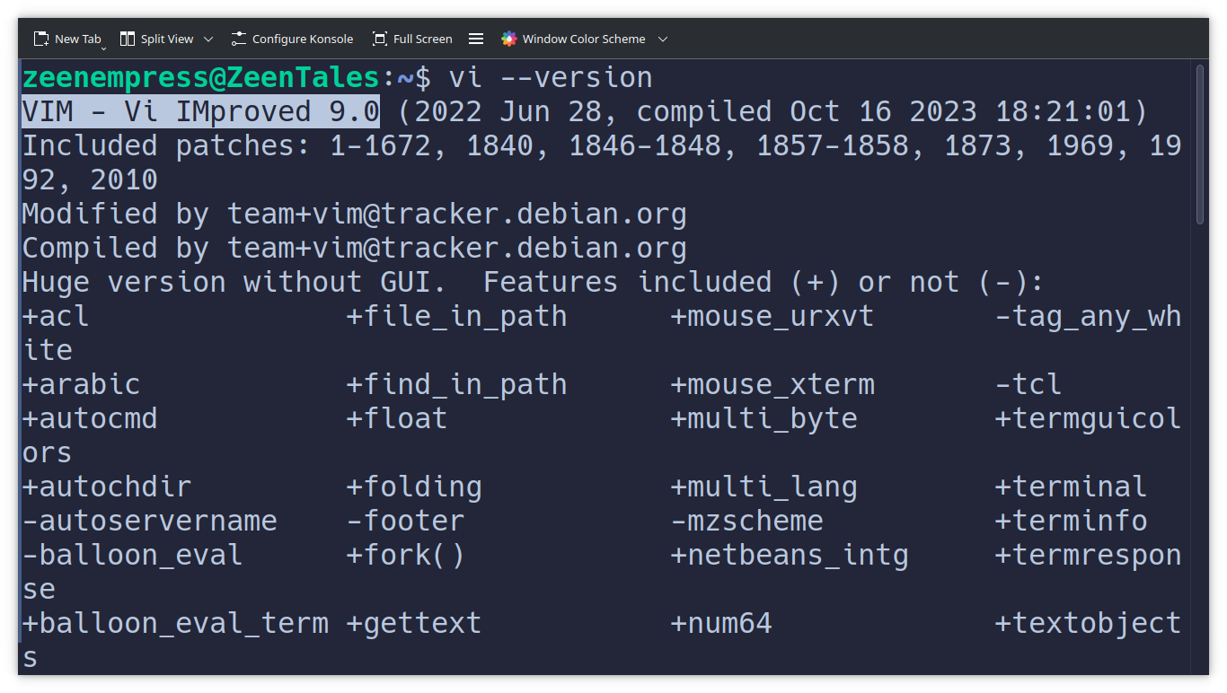
หากการใช้คำสั่งดังกล่าวไม่มี Error นั่นก็หมายความว่าเราพร้อมทีจะไปต่อแล้ว

บทที่ 6

การติดตั้งโปรแกรม

การติดตั้งโปรแกรม/ซอฟแวร์ของ Linux แต่ละตัวนั้นจะแตกต่างกันเล็กน้อย ขึ้นอยู่กับว่า Distro ที่คุณใช้อยู่นั้น Base on อะไร

บทที่ 7

เครื่องมืออรรถประโยชน์

ใน Terminal นั้น

หมายถึงโปรแกรม Terminal สำหรับคอมพิวเตอร์ยุคใหม่ ซึ่งมีที่มามาจาก Terminal แบบเดิมที่ใช้กับจอที่มีแต่ตัวอักษร และควบคุมคอมพิวเตอร์โดยการป้อนคำสั่งเท่านั้น
Linux เป็นแค่ Kernel ไม่ใช่ระบบปฏิบัติการ จำเป็นต้องมีระบบปฏิบัติการจริงๆ มาคลุมเอาไว้เพื่อให้ทำงานแบบมี GUI ได้
ใน Linux คำว่า Directory มีความหมายตรงกับคำว่า Folder ในระบบปฎิบัติการอื่น ๆ ซึ่งหมายถึงแฟ้มที่เอาไว้เก็บไฟล์ข้างใน ( และสามารถเก็บ Folder อื่นๆ ไว้ได้ด้วย )
ทุกครั้งที่เราใช้ Terminal เราจะมี ที่อยู่ เป็นของตัว กิจกรรมที่เราทำ และคำสั่งที่เราใช้ จะถูกทำ/สร้างขึ้นใน ที่อยู่ ของเราในเวลานั้นๆ
สิทธิ์ (Permission) หมายถึงการได้รับการอณุญาติจาก Root ให้ทำสิ่งใด/ใช้คำสั่งอะไรได้บ้าง ซึ่งปกติแล้วเจ้าของเครื่องจะมีสิทธิ์สูงสุด รองลงมาจาก Root โดยอัตโนมัติ
home หรือ home directory เป็นตำแหน่งเริ่มต้นเมื่อ user เปิด Terminal ขึ้นมาครั้งแรก
มีอีกชื่อนึงว่า root directory เป็นตำแหน่งที่ไกลที่สุดเท่าที่จะถอยไปได้
ไฟล์/โฟลเดอร์ที่ซ่อนอยู่ หมายถึง ไฟล์หรือโฟลเดอร์ใดๆ ที่มีจุดนำหน้าชื่อ เช่น .calcuator.exe เป็นต้น ไฟล์เหล่านี้มักจะถูกซอฟแวร์ส่วนใหญ่ทำเป็นเหมือนไม่มีอยู่ หรือหาไม่พบ
หรืออีกชื่อคือ Option เป็นคำสั่งเสริมที่มักเอาไว้กำหนดการทำงานของคำสั่งหลัก
ในการเขียน Flag นั้น จะต้องดูให้ดีว่าตัวที่ต้องการเขียนนั้นเป็นตัวอักษรพิมพ์ใหญ่หรือพิมพ์เล็ก ทั้งสองแบบนั้นมักจะมีฟีเจอร์ต่างกันในบางคำสั่ง และเหมือนกันในบางคำสั่ง ให้เช็คที่ Official Manual ของคำสั่งนั้นๆ
ไฟล์ที่มีเวลา/วันที่การแก้ไขครั้งล่าสุดเก่ากว่า สามารถตรวจสอบได้โดยใช้คำสั่ง ls -l
Ascii Art หมายถึง การใช้ตัวอักษรมาเรียงกันเป็นรูปร่างต่างๆ
หมายถึงข้อความที่อยู่ในพื้นที่จัดเก็บเล็กๆ ที่ User ได้มาจากการกด Copy เช่นการใช้ Ctrl + C เป็นต้น

